Eva PWE 1176-1450-500 ST G

Richard Brink

Eigenschaften

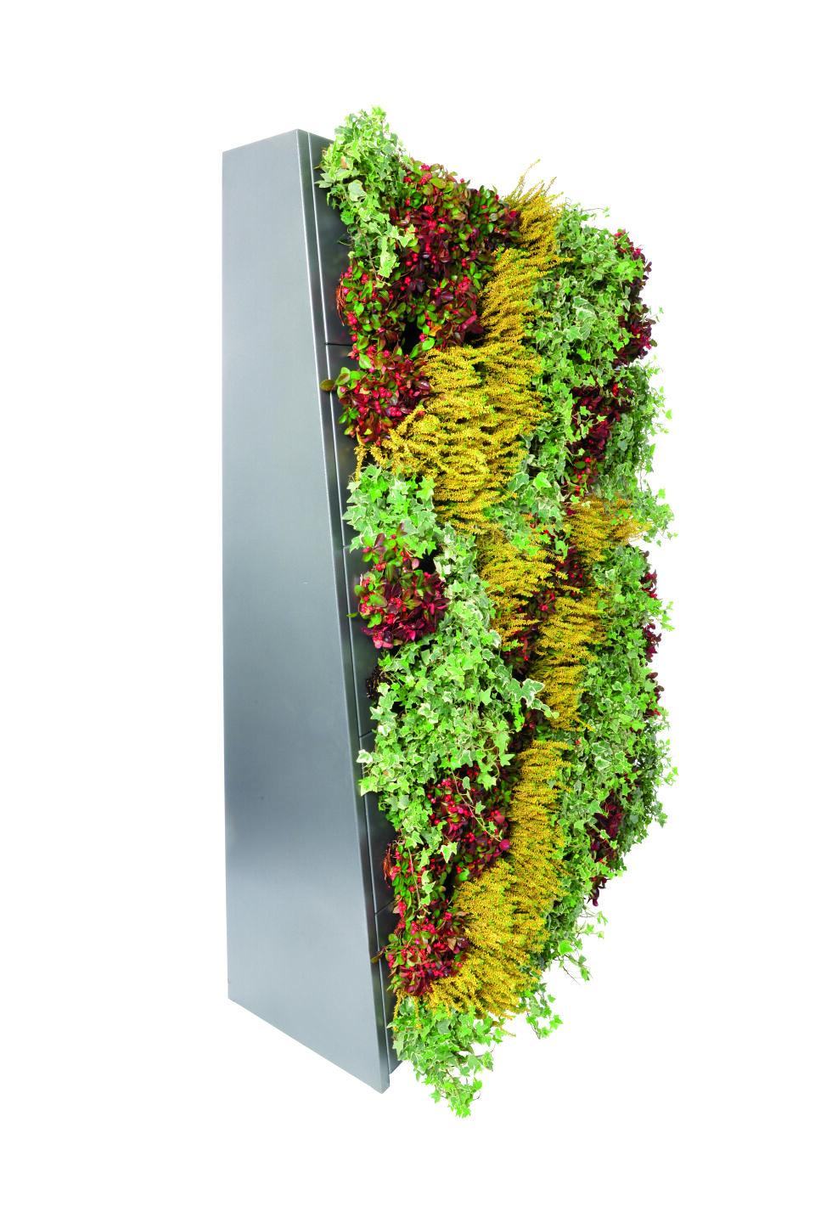

HAN:

PWE 1176-1450-500 ST G

Farbton

anthrazit

Oberfläche

beschichtet, feuerverzinkt

Werkstoff

Stahl

Breite (mm)

1.450,00

Höhe (mm)

1.944,00

Tiefe (mm)

500,00